关于成立视觉传播设计学院课程育人
工作领导小组的通知
为加强我院课程育人工作的组织领导，进一步落实工作责任，根据《湖南工艺美术职业学院“三全育人”综合改革工作方案》文件精神及要求，做好我院课程育人各项工作，严格落实协同育人和意识形态工作责任制，提高我院课程育人实效，现决定成立视觉传播设计学院课程育人工作领导小组。具体通知如下：
一、领导小组
组 长：黄璜、汤灿
副组长：董效康、葛慧
成 员:王可、李丹骏、刘若根、李照
二、工作职责
- 研究、制定学院课程思政建设方案；
- 审定各专业人才培养方案、课程标准、授课计划等；
- 组织学院“课程思政”合格课程建设与验收；
- 培育“课程思政”教学骨干和教学团队；
- 开展“课程思政”听课、评课与督导等工作；
- 负责学院“美院好老师”评选与推荐工作；
- 处理组织实施工作中的其他重大问题。
三、领导小组办公室
学院课程育人工作领导小组下设办公室，办公室设在教务办公室，董效康同志兼任办公室主任。
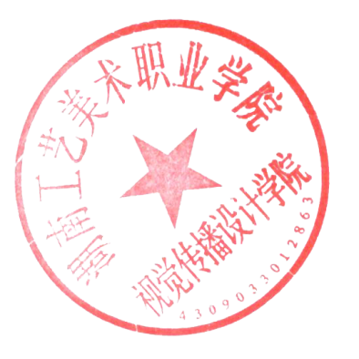
视觉传播设计学院
2021年7月10日

